МДОУ «Детский сад № 11 «Колосок»

ЭКОЛОГИЧЕСКИЙ ПРОЕКТ
в подготовительной к школе группе


Тема: «Люблю березку русскую»

Подготовила: воспитатель
Щепина Наталья Христофоровна

г. Семенов
2015
Экологический проект

«Люблю березку русскую»
Тип проекта: познавательно-исследовательский.
Продолжительность проекта: кратко - срочный (с 15.09.2014г. по 30.11.2014г.).
Предмет исследования: берёза.

По количеству участников: групповой (старшая группа)
Огромную роль в экологическом образовании детей играет практическая, исследовательская деятельность в природных условиях. Современные городские дети редко общаются с природой. Они неплохо знают растения, животных других стран и гораздо хуже тех, кто обитает рядом с ними. Экологическое образование ребенка необходимо начинать со знакомства с объектами природы ближайшего окружения, с которыми ребенок сталкивается каждый день.
С чего начинается Родина? С речки, с песчаного берега, с неприметного бугорка на полянке, с семьи, с маленького дворика, где мы живем, а может она начинается с той березки, которая растет на территории нашего детского сада, во дворе нашего дома?
Красавицей русских лесов называют люди березку. Это одно из наиболее почитаемых у славян деревьев, символ и гордость русского народа. Это «счастливое» дерево оберегает от зла, приносит удачу и благополучие в семьи. В старину березу называли «дерево четырех дел». Первое дело – мир освещать, второе – крик утешать, третье – больных исцелять, четвертое – чистоту соблюдать.
Для русского человека нет дерева роднее и милее. Березка вызывает в нас чувства, созвучные щедрой и отзывчивой русской душе! Нет дерева в России, которому так повезло бы в фольклоре, литературе, живописи, музыке. Береза приносит людям радость и свет!
Поэтому в наше время, когда ребенок очень мало общается с природой, а свободное время все больше занимает компьютер, телевизор и прочие достижения технического прогресса, очень важно помочь ребенку увидеть неповторимость, целостность природы, научить любить ее, уважать, вызвать желание общаться с ней.
Проблема:
1. Недостаточные знания о самом почитаемом дереве в России – берёзе, о ее оздоровительном, хозяйственном и эстетическом значении в жизни человека.
2. Несоблюдение правил экологически грамотного поведения.
Цель проекта: содействие формированию экологической культуры дошкольников через воспитание бережного отношения к природе.
Задачи:
1. Формирование представления у детей о жизни берёзы, как живого существа, символ страны.
2. Развитие у детей познавательного интереса, желание наблюдать, исследовать, получать новые знания.
3. Формирование основ экологической грамотности у детей через воспитание любви к природе и бережное отношение к ней.
Реализация проекта:
Начальный этап
1. Сформулированы проблемные вопросы совместно с детьми: «Березка живая или нет?», «Кто сажает растения в городе? Для чего?», «Как посадить березку на участке детского сада?», «Почему так много берез в России?».
2. Разработаны учебные вопросы для детей: «Какую роль играет береза в жизни человека?», «Как помочь березовой роще?», «Какие ассоциации вызывает слово береза?», «Почему береза называется березой?»
3. Подбор художественной литературы (сказки, стихи, загадки, считалки, пальчиковые игры, потешки), подвижных игр, игр - упражнений, дидактических игр, комплекса утренней гимнастики «Поход в березовую рощу».

Технологический этап
Работа с детьми: | Работа с родителями:
Познавательное развитие  1. Конструирование «Березовая роща» (оригами, из конуса) .  2. Д/и: «Найди листок березы», «Закончи фразу», «Подбери «слова-приятели»», «С кем дружит береза?», «Что сначала, что потом»  3. Выбор березки на территории детского сада.  4. Наблюдение за внешними признаками и отличительными особенностями березы.  5. Разгадывание кроссвордов.  6. Исследование бересты под лупой.  7. Оформление «Паспорта березы»: имя, возраст, высота, ширина, место нахождения, запах, семена, количество веток, рисунок коры и листьев, условия окружающей среды…».  Речевое развитие  1. Чтение: К.Паустовского «Подарок»»; Берёзка» Л.И. Горошкина; «Росла Берёзка у дороги на Силач…» В.А. Злоказова; « Секреты горы Трех Братьев» В.А.Трусов; «Ода берёзе» Н.И. Птухина; «Берёзка голову склоня…» Л.М. Смирнова; «Песнь берёзе» Л.Н. Сурнина; «Три Берёзки под окном» Г.Н. Рахимови т.д.  2. Разучивание пословиц, поговорок.  3. Заучивание стихов о березе: П.Воронько «Береза», С.Есенин «Белая береза».  Физическое развитие  1. Утренняя гимнастика «Поход в березовую рощу».  2. Подвижные игры: «Беги к березе», «Кто больше соберет грибов подберезовиков», «Венок»(из березы), «Кто быстрее соберет березовые почки».  Художественно-эстетическое развитие  1. Лепка: «Березовый пенек» ( из соленого теста).  2. Создание панно «Березка» (из соленого теста).  3. Рисование: «Белая береза» (использование различных техник).  4. Аппликация «Красавица березка» (квиллинг; использование шерстяных ниток)  5. Оформление уголка «Береза – символ России».  6.. Слушание “Ах ты, берёза” Раухвергера.  7. Пение “Песня о родине” слова Е. Карасёвой, музыка В. Елинек.  8.. Хороводы “В золоте берёзонька” слова и музыка Г. Вихаревой, “Аи, да берёзка” музыка Т. Попатенко  9. Пение без сопровождения р. н. м. “Во поле берёзонька стояла”  Социально-коммуникативное развитие  1. Беседа: "Что я знаю о берёзе", "Берёза строить и жить помогает".  2. Проведение совместного праздника «Русская березка.»  3.Акция «Посадим березку на своем участке» | 1. Изготовление буклетов «Сохраним русскую березку!»  2. Помощь в оформлении:  «Паспорта березы», центра в группе «Белоствольная красавица»; альбома «Люблю русскую красавицу»;  2. Составление сборника литературных произведений «Поэты и писатели о березке».  3. Помощь в организации похода детей старшей группы «Росинки».  4. Оформление папки – передвижки для родителей «Березовое царство – лучшее лекарство».  5. Выпуск бюллетеня “Береги Зелёного друга”.
Рефлексивный этап
1. Оформление газеты «Люблю березку русскую».
2. Организация конкурса рисунков с изображением березы в любой технике.
3. Оформление фотоальбома «Люблю русскую красавицу».
4. Конкурс «Читаем стихи о березке».
5. Организация праздника «Русская березка» с детьми.
6. Экскурсия в березовую рощу «Встреча с русской красавицей» и распространение бюллетеня “Береги Зелёного друга” среди прохожих.
Предполагаемый результат:
1. Узнали больше о самом почитаемом дереве в России – березе;
2. Дети могут читать стихи о березе, загадывать загадки; рисовать, описывать внешний вид.
3. Будут воспитывать в себе: внимательное, заботливое и бережное отношение к деревьям (березе)

Цикл наблюдений за березой
1. Рассматривание березы
Цель: развитие умения детей видеть неповторимость каждого дерева. Воспитание отношения к растению как к живому организму.
Способы:
Прочитать стихотворение:
«Белая береза под моим окном,
Принакрылась снегом, словно серебром.
На пушистых ветках
Белою каймой -
Распустились кисти белой бахромой».
Обратить внимание на красоту березы, присыпанной снегом. Напомнить детям, что береза является символом России. Предложить найти еще одну березу. Похожи ли они? Подчеркнуть, что все деревья разные, непохожие друг на друга.
- Какой главный отличительный признак березы вы можете назвать?
- Как вы думаете, береза живая или нет?
- Почему?
- Может ли береза убежать, если ей кто-то ломает ветки, причиняет ей боль?
- Чем можно помочь дереву, если ему навредили?
Ответы детей обобщить.
Активизация словаря: серебро, белоствольная, живая символ России.
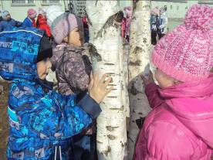
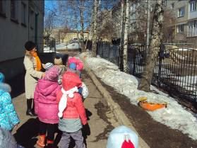

2. Сравнение липы и березы
Цель: развитие умения детей сравнивать различные деревья, различать их. Воспитание наблюдательности.
Способы:
Обратить внимание детей на липу и березу.
- Как называются эти деревья?
- Чем отличаются? Чем похожи?
- Какой ствол у березы? Какой у липы?
Предложить рассмотреть крону, кору, ветки и их расположение, почки. Найти отличия у деревьев. Обратить внимание на лежащие на земле плоды деревьев, небольшие веточки. Поиграть в игру «Детки на ветке». Уточнить, по каким признакам догадались, чьи детки этой ветки? Предложить детям придумать загадки о деревьях.
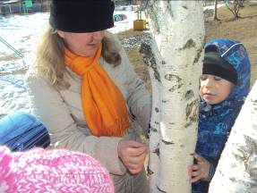
Активизация словаря: липа, береза, крона, кора, почки, сережки.

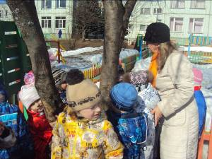

3. Наблюдение за березой в ветреную погоду
Цель: умение видеть состояние дерева в разную погоду. Воспитание наблюдательности.
Способы:
Спросить у детей:
- Есть ли сегодня ветер? Как узнали? Как качаются веточки?
- Какие веточки сильнее качаются? (Верхние, тонкие.)
- Почему?
- Что помогает дереву крепко держаться в земле?

Активизация словаря: сильный ветер, качается, верхние, тонкие веточки, корень, ствол.

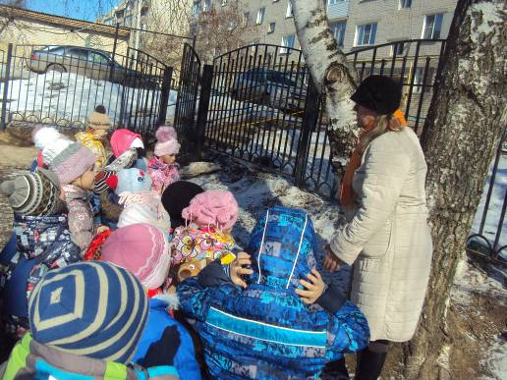

4. Наблюдение за березой с составлением сказок, рассказов
Цель: умение детей выражать отношение к растительному миру в слове, воспитание положительных эмоциональных чувств.
Способы:
- Представьте, что вы березки. Что вы чувствуете? О чем можете рассказать? - - А если дереву сломать ветку, что оно будет чувствовать?
- Ты можешь сказать, что тебе больно? А дерево может?
- Как помочь дереву?
- Вы знаете, что зимой деревья спят. Давайте представим, какие сны снятся долгой зимой деревьям. Предложить рассказать.
Активизация словаря: березка, нежная, милая, белоствольная, спящая.
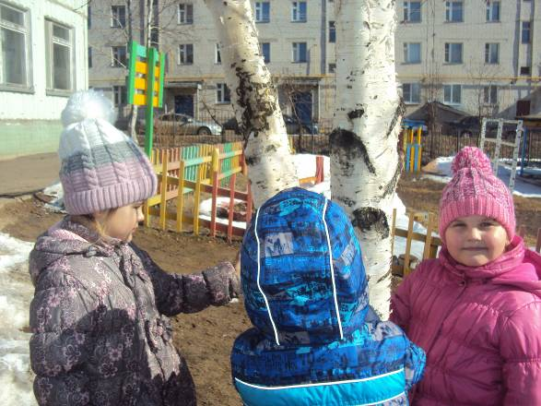

- Наблюдение за березой
Цель: формировние представления о приспособлении деревьев к зимним условиям
Способы:
- Ребята, вспомните, какой была березка осенью? Почему ее листья были желтыми? (Мало света, короче день, холодно.)
- Где они?
- Как вы думаете, что было бы с деревом зимой, если бы остались листья на ветках?
- Что осталось на ветках березы зимой? (Почки.)
Предложить рассмотреть почку: рассказать, что под плотной кожурой почек спят, как в теплых колыбельках, молодые листочки. Очистить почку от кожуры, показать зеленый листок.
- Как нужно себя вести около дерева зимой? Почему?
Ответы обобщить.
Активизация словаря: почки, кожура, колыбелька, защищать.
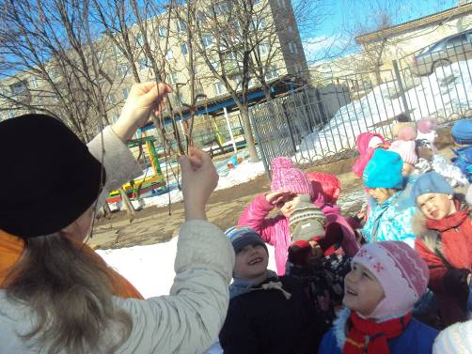

По окончанию цикла наблюдения предложить детям нарисовать березу в зимнем убранстве и оформить выставку детских работ «Люблю березку русскую…»

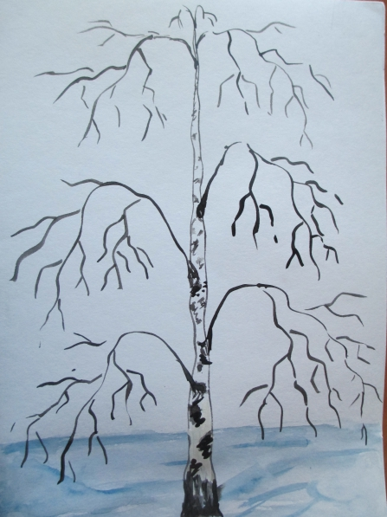

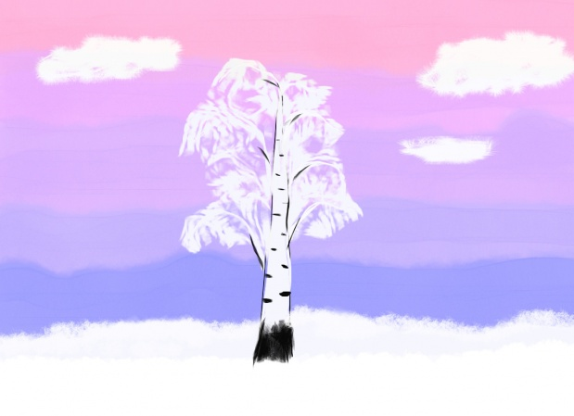
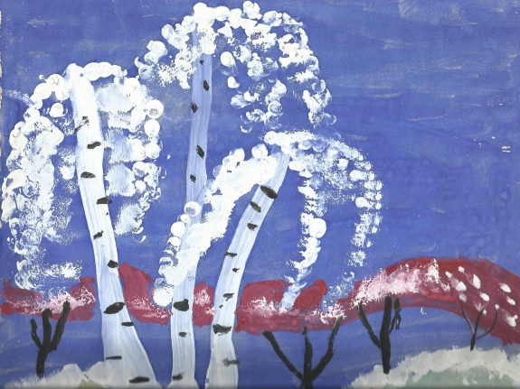

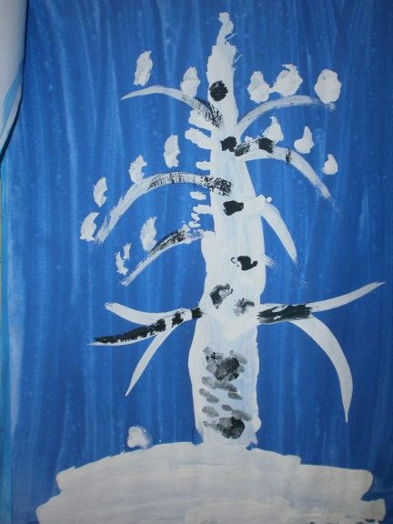
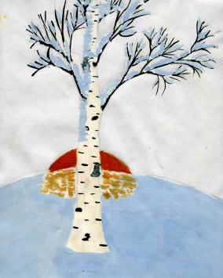

Выводы:
В результате проведенной работы дошкольники понимают и осознают насколько ценно дерево береза и почему необходимо.
По итогам работы было отмечено:
1. Повышение уровня экологической культуры у детей и их родителей.
2. Развитие у детей познавательного интереса к объектам природы ближайшего окружения, в частности, к деревьям.
3. Развитие исследовательской, практической деятельности в ходе проведения проекта «Люблю березку русскую».
4. Укрепление сотрудничества родителей с детским садом.

Заключение:
Реализация данного проекта научила дошкольников сравнивать, анализировать, делать выводы. Дети приобрели новый опыт поисково-исследовательской деятельности. В процессе работы над проектом дошкольники рассматривали увядание березы, отметили ее роль как лекарственного сырья; изучали чудодейственное влияние листьев на здоровье человека. На основании исследования пришли к выводу: необходимо сохранять и бережно относиться к символу России - березке, потому что она красива и целебна.
Обработка материала по данной теме позволила создать «Паспорт дерева». Данный проект способствовал развитию творческого и интеллектуального мышления дошкольников, умения приобретать знания из различных источников, анализировать факты, высказывать собственные суждения.
Благодаря проведенной работе, наши дети осознанно могут ответить на вопрос, почему необходимо бережно относиться к березке. Педагогический коллектив нашего учреждения и дальше будет проводить проекты экологической направленности.

